第1步：从服务器下载实验指导书和FIR程序包，调试、运行。

cs11.txt是main函数，不用变

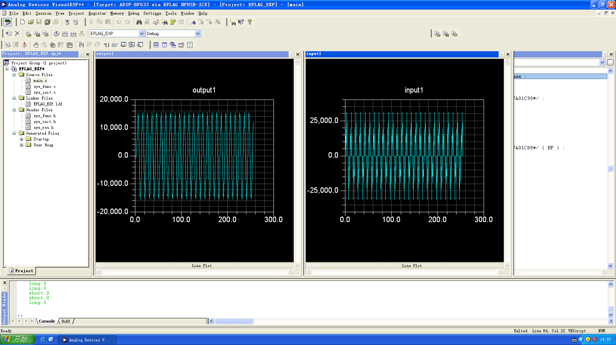

第2步：替换FIR程序包里的输入数据，调试、运行。

(1)

将.wav从memery->fill读入到short jt2和long jt1，如果要输入32000个16bits的数据，读入时注意二进制读入，count=64000，Stride =1；从dump输出jt2时文件类型选择txt文件，选择count=32000，Stride=1，类型选择short。通过printf来看short和long的数据。main函数是cs21.txt

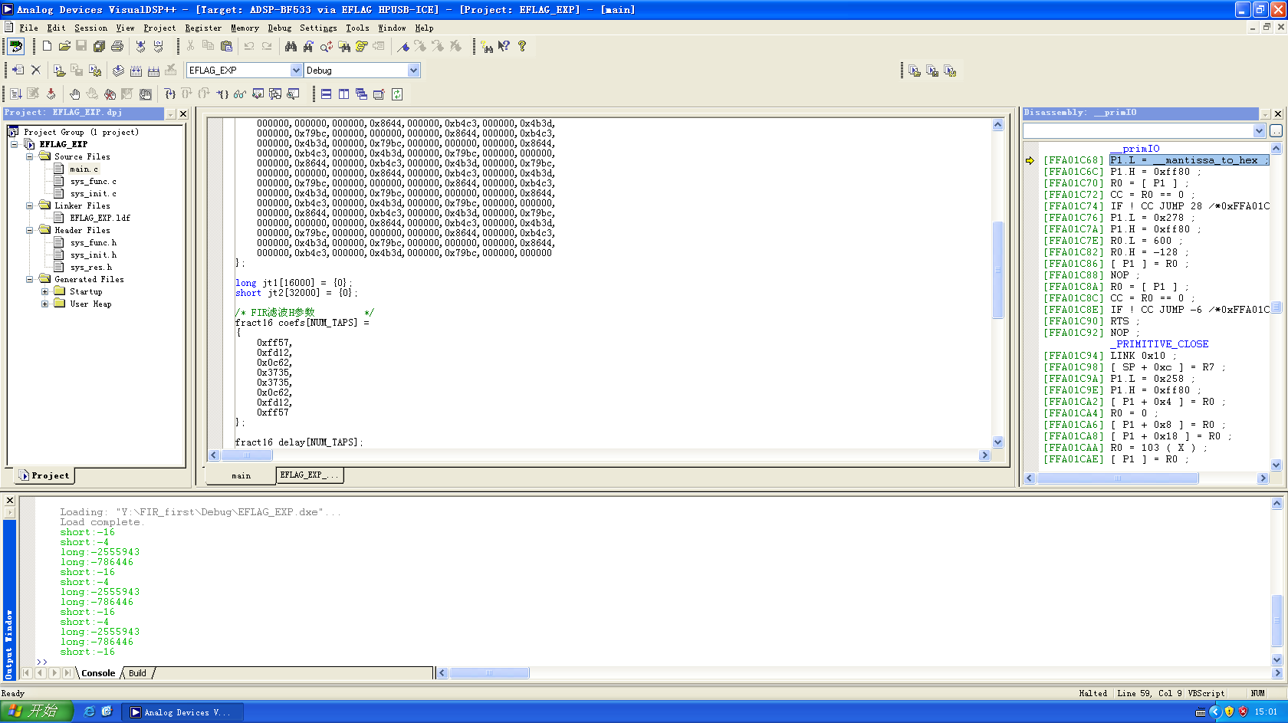data21.txt

(2)

将.wav从memery->fill读入到short in，如果要输入32000个16bits的数据，读入时注意count=64000，Stride=1。输出out也要改成 short类型 。VEC_SIZE改成32000。main函数是cs22.txt

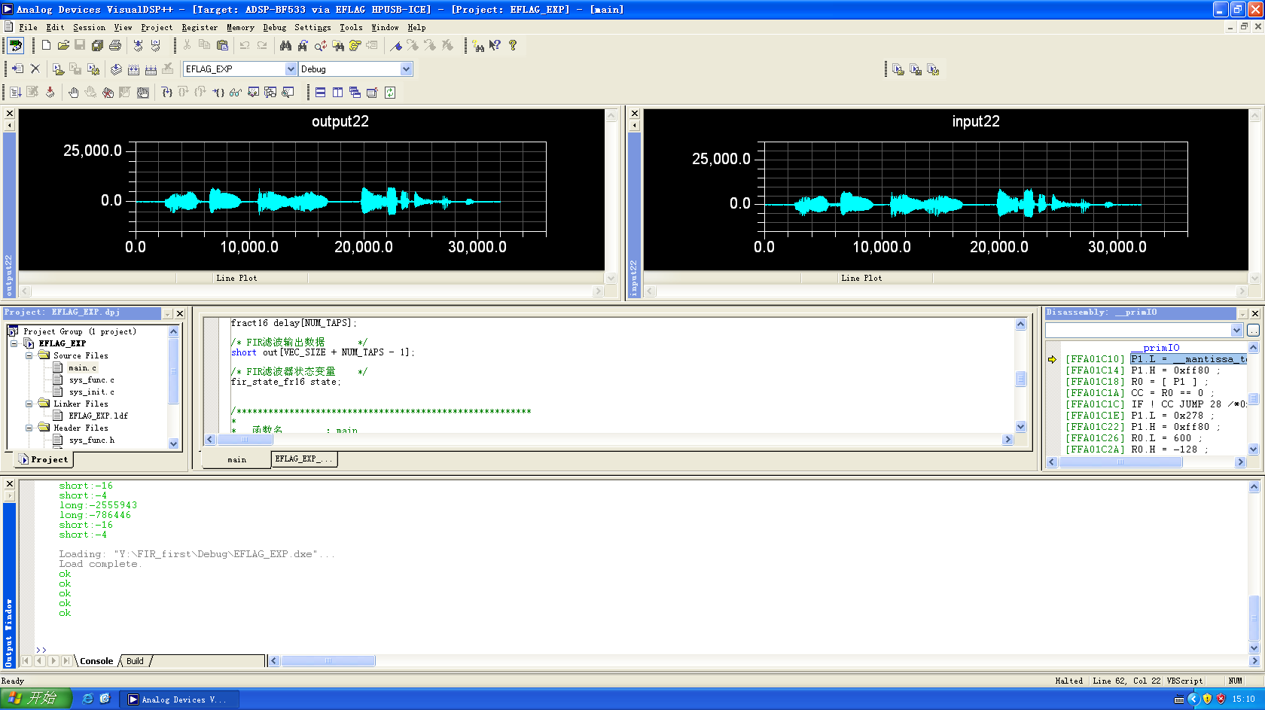

(3)

将.wav从memery->fill读入到fract16 in，如果要输入32000个16bits的数据，读入时注意count=64000，Stride=1。VEC_SIZE改成32000。

main函数是cs23.txt

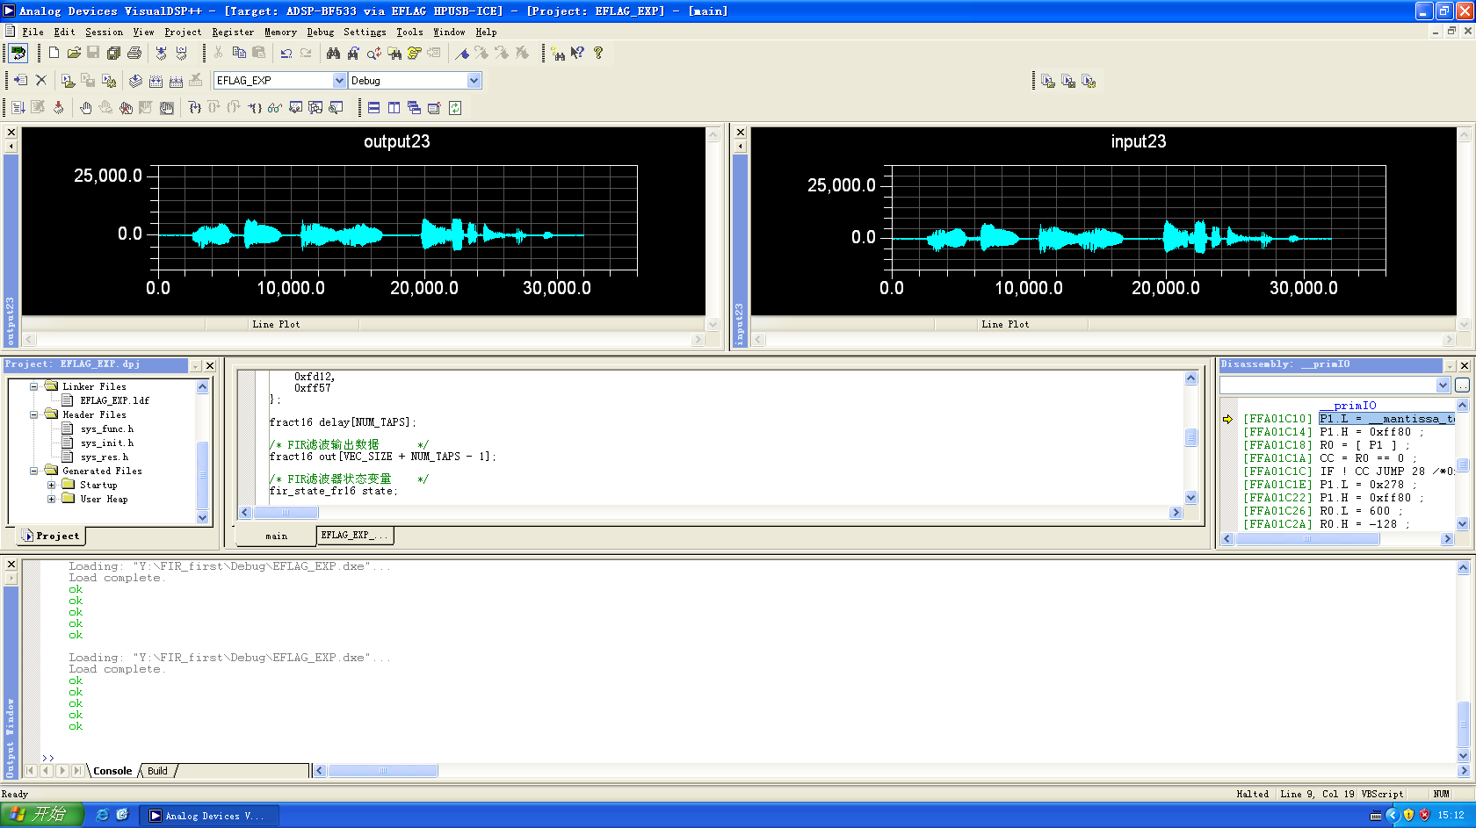

第3步：替换FIR程序包里的滤波器系数，调试、运行。

(1)

滤波器系数转换自编程序c程序在cs31.txt中。

得到的滤波器19点系数：NUM_TAPS改成19

fract16 coefs[NUM_TAPS] =

{0x018f,0xfed9,0xfc50,0xf9ee,0xfa22,0xfee4,0x0840,0x13c5,0x1d4f,0x2102,0x1d4f,0x13c5,0x0840,0xfee4,0xfa22,0xf9ee,0xfc50,0xfed9,0x018f}

（2）

类似于第2步的做法，main函数在cs32.txt中

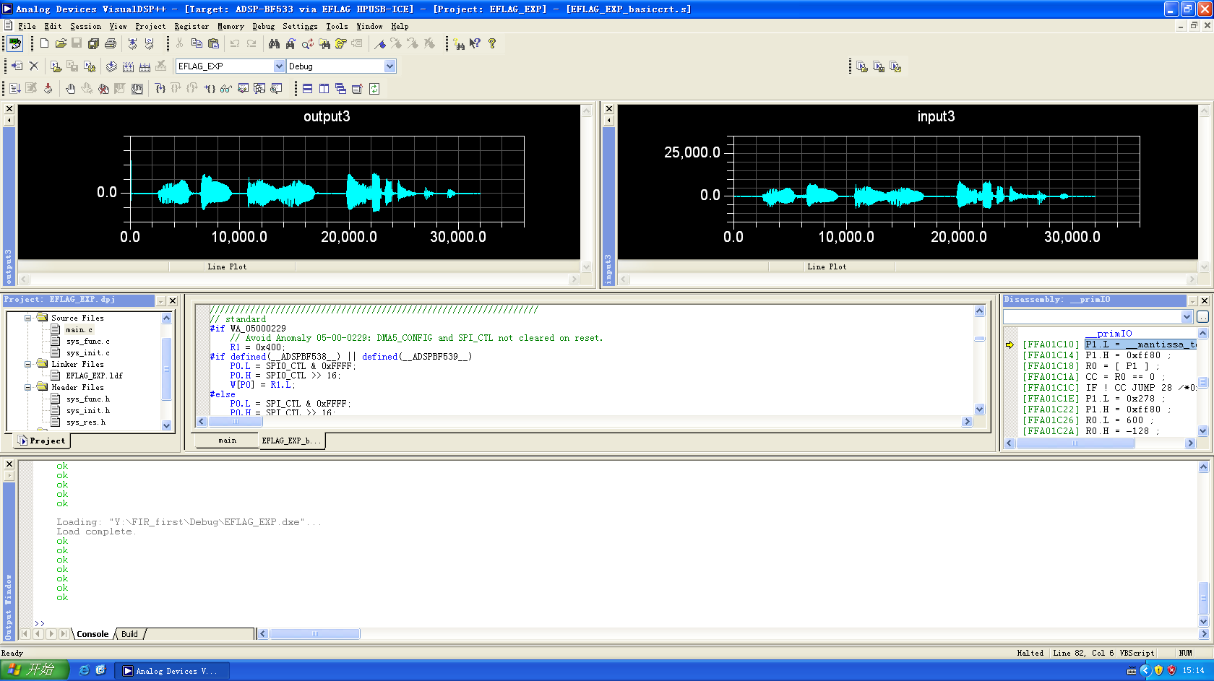

第4步：替换FIR程序包里的主程序和滤波子程序，也就是说，采用同学们之前的浮点子程序定点化的C代码工程里的C代码，移植到BF533平台上来。

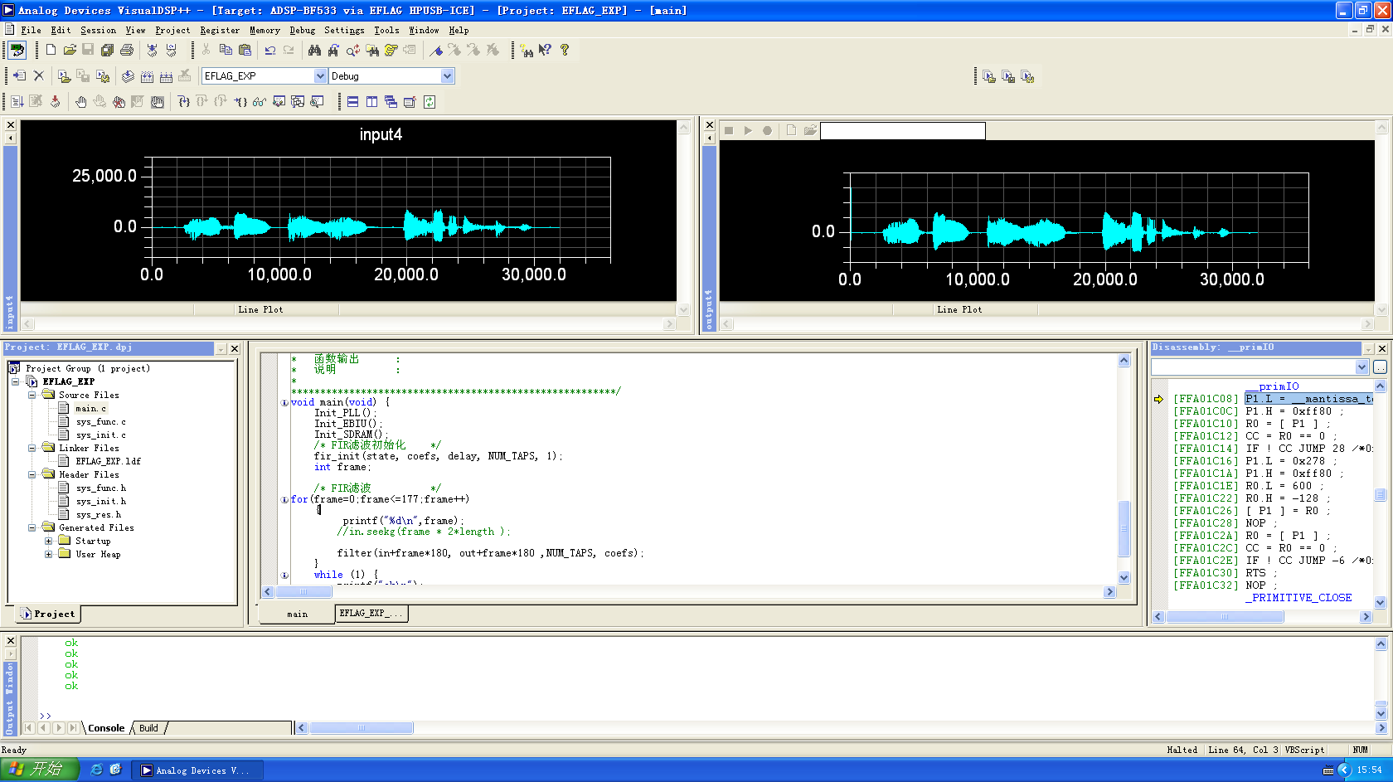

Cs41.txt

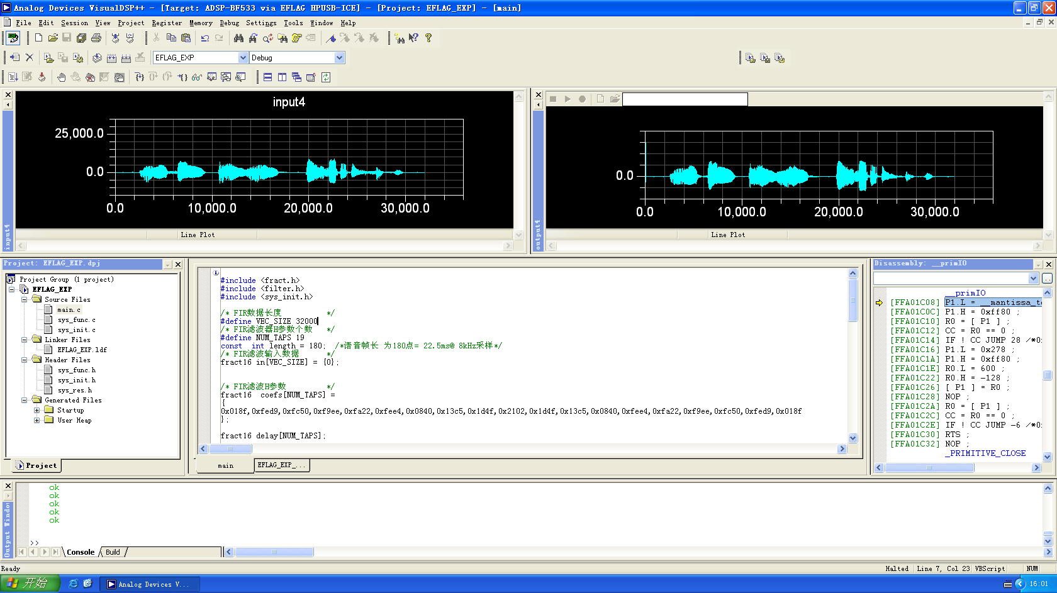

Cs42.txt

Data41.txt